Calibrador de processo portátil
aprovado para áreas classificadas.

Iperó, setembro 2019
O calibrador de processo portátil CPH7000 da WIKA recebeu aprovação ATEX. Ele é igualmente apropriado para o uso em áreas classificadas.

O CPH7000 fornece calibração altamente flexível no local para transmissores de processo e medidores de pressão. Uma versão de alta pressão testa escalas de medição de até 10.000 bar. O instrumento portátil, multifunções integra um módulo da eletrônica, uma bomba de mão para gerar pressões do teste de até 25 bar e um registador de dados de alta capacidade. Graças a seu equipamento, o CPH7000 cumpre igualmente outras tarefas como teste para os parâmetros de medida de temperatura, de tensão e de corrente.

Número de caracteres: 612
Palavra-chave: CPH7000 com ATEX

WIKA do Brasil Indústria e Comércio Ltda.
Av. Ursula Wiegand, 03
18560-000 Iperó, SP
Brasil
Tel. +55 15 3459-9700
Fax +55 15 3266-1169
vendas@wika.com.br
www.wika.com.br

Imagem corporativa WIKA:
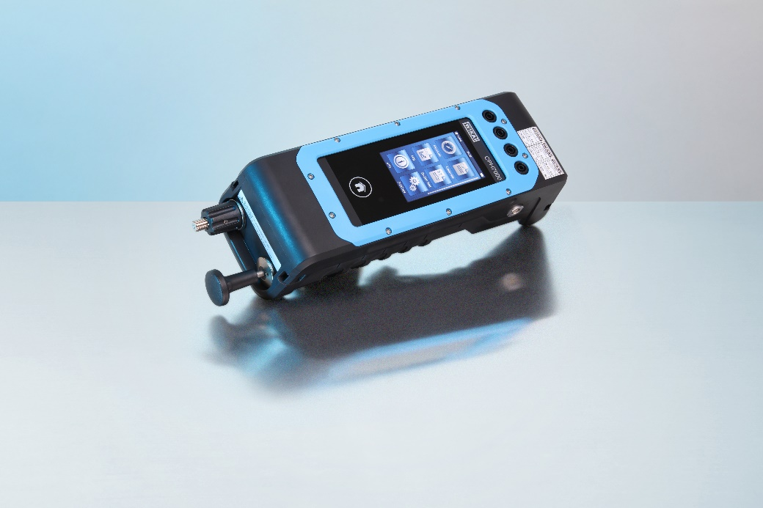
Modelo CPH7000 com aprovação ATEX

Editado por:
WIKA do Brasil Indústria e Comércio Ltda.
Thaís Mota e Antonio Saboya
Marketing Services
Av. Ursula Wiegand, 03
18560-000 Iperó, SP
Brasil
Tel. +55 15 3459-9765
thais.mota@wika.com
www.wika.com.br

WIKA press release 08/2019

